出典：
https://mkusunoki.net/?p=8086
VN-L5 MarkII 人柱版 CW トランシーバーキット製作

第nn送信機添付資料
測定器：RIGOL DSA-815TG
測定日：2022年11月3日
測定者：楠 昌浩
スペクトラムアナライザ内部10dBアッテネーターに50dB アッテネーターを接続し測定。
リファレンスのdBオフセットを設定しY軸は最大 50dBm(100W)の目盛りとなっています。

１．160mb スペクトラムアナライザ画像
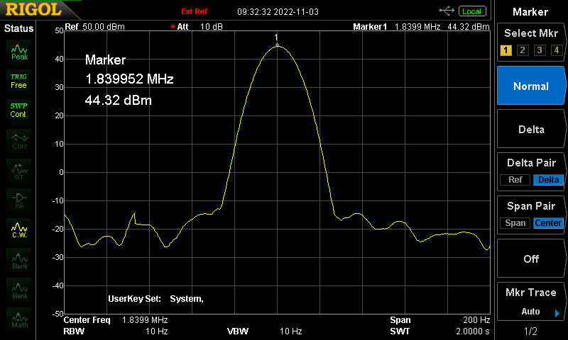

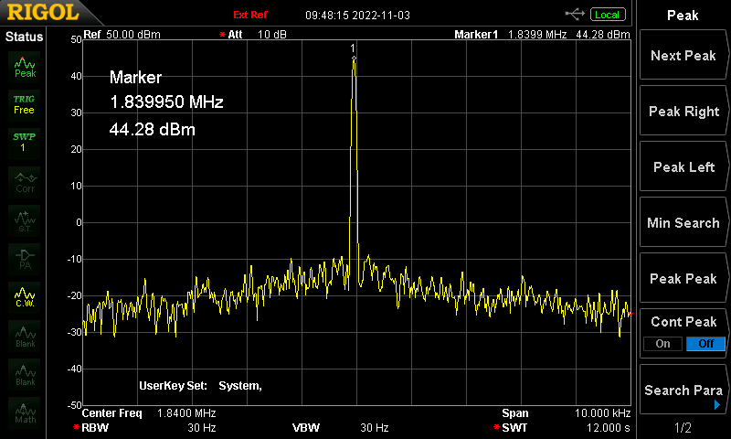

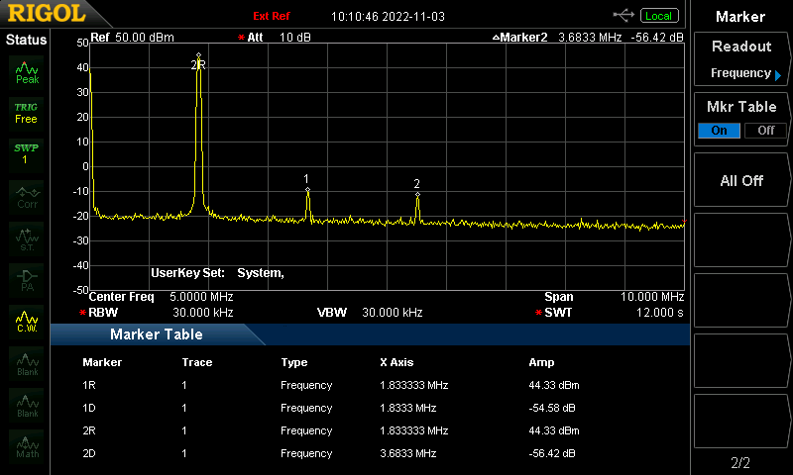

２．８０ｍｂ スペクトラムアナライザ画像
